**При первом заходе в телеграмм бота появляется сообщение:**

Приветствую тебя новый сотрудник и добро пожаловать на должность инженер - программиста в игровую кампанию GameProgramm!

Нажми кнопку «Начать как сотрудник» чтобы стартовать получать информацию об своей должности, обязоностях, нашей кампании и о наших прекрасных коллегах.

Если же вы администратор, то нажмите на кнопку «Начать как администратор»

**При нажатии кнопки «Начать как сотрудник»**

Все мы когда-то начанали с низов, у нас было много вопросов и постоянно докучали ими всех. Чтобы больше таких казусов не случалось наша кампания создала этого телеграмм бота чтобы помочь новым сотрудникам по типу ТЕБЯ. Пройдя по ниже соответствующим кнопкам и нажав на одну из них ты узнаешь больше информации.

(P.S если же ты не хочешь читать всю эту скучную информацию, если ты введешь команду «/game» тебя перенесет в особый «Игровой режим» в котором вся та же информация будет представленна ввиде маленькой визуальной новелы )

**Будет представленно 3 кнопки**

* Должностные обязанности
* О работниках и
* о офисе в целом
* О компании

**При нажатии на кнопку «Должностные обязанности»**

В ваши должнсотные обязанности входит разработке систем и приложений предоставляющей сотрудникам нашей кампании быстрый, качественный, а главное удобный функционал.

кнопка далее

**После нажатии кнопки Далее**

Ваша программа будет иметь следующие критерии оценки:

* Работоспособность - насколько программа хорошо работает (работает ли она без зависаний и/или вылетов)
* Удобный интерфейс - удобный UI/UX интерфейс является огромной частью программы, можно ли его использовать без соответсвующей документации? Достаточно ли он Юзер-Фредли?
* Время производства - быстрый результат является одним из важнейших пунктов в оценке, хотелось бы чтобы приложение было готово в кратчайшие сроки

кнопка далее

**После нажатии кнопки Далее**

Остались вопросы? Можете ввести команду /help чтобы напрямую написать администратору и задать пару вопросов.

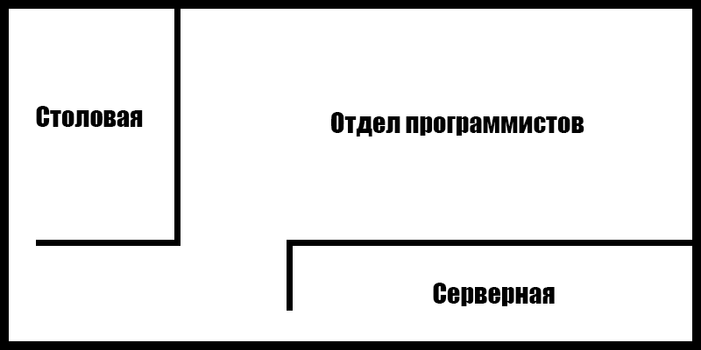**При нажатии на кнопку «О офисе в целом»**

Наш нынешний офис поделен на 3 основные части:

* Отдел программистов
* Серверная
* Столовая

Вы конечно же будете работать в Отделе программистов

**Кнопка «О сотрудниках»**

Выводить одного человека из sql таблицы

**Кнопка «О кампании»**

Кампания GameProgramm начала свою существование в 1987 году, когда наш основатель Дмитрий Чингвинцев, работая на Заводе Электроники «Звезда» заинтересовался играми. Перва игра вышедшея в 1989 году нашей кампании стала «**Filler»** в который с радостью играли офисные работники во время перерывов (а может и не только во время их). К сожалению из-за проблем авторских прав наша кампания потеряла права на владение «Filler», но не стоит расстраиваться так как нас ждало еще много новых проектов, как на аутсорсе для крупных игроков рынка, так и собственных